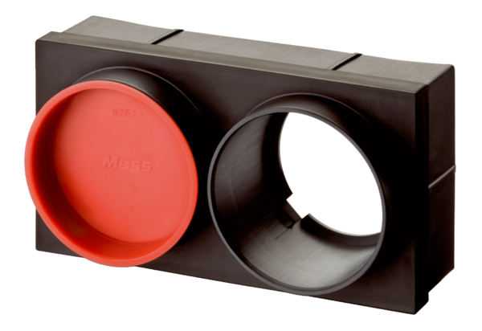Adaptateur enfichable MF-WE75Unité de conditionnement : 1 pièceGamme: K
Numéro de référence : 0059.0972Fabricant : MAICO

